見積・請求書の画面で

商品の順番を変える方法

この作業でできること
見積や請求書を作る画面では、商品が上から順番に並んでいます。この順番を入れかえることができます。
この説明書では、次の2つを例にして説明します。
例① 「式場モニター」を「その他」の下へ動かす
例② 「通夜室祭壇花」を「門標花飾り」の下へ動かす
ほかの商品も、同じやり方で動かせます。

！ 大事なこと 順番は「全部のプラン」で同じになります
・この順番は プランごとには変えられません。
・変えると、「基本プラン」「家族葬27万円コース」「家族葬37万円コース」のすべてで、同じ順番になります。
・見積の画面と請求書の画面の、両方の順番が変わります。

■ はじめる前に
・業務システムに「管理者」のIDで入っておいてください。
・画面のいちばん上に「商品」という文字が無いときは、管理者ではないIDで入っています。管理者に代わってもらってください。
・この説明書で 赤い枠 で囲んであるところを、順番にさわっていきます。

まず、順番を変える画面をひらく

手順 1 画面の上の「商品」を押す
画面のいちばん上の、緑色の帯の中にある 「商品」 を、マウスで1回クリックします。

「商品管理」という画面に切り替わります。

手順 2 「並び替え」を押す
右上にある 「並び替え」 のボタンをクリックします。
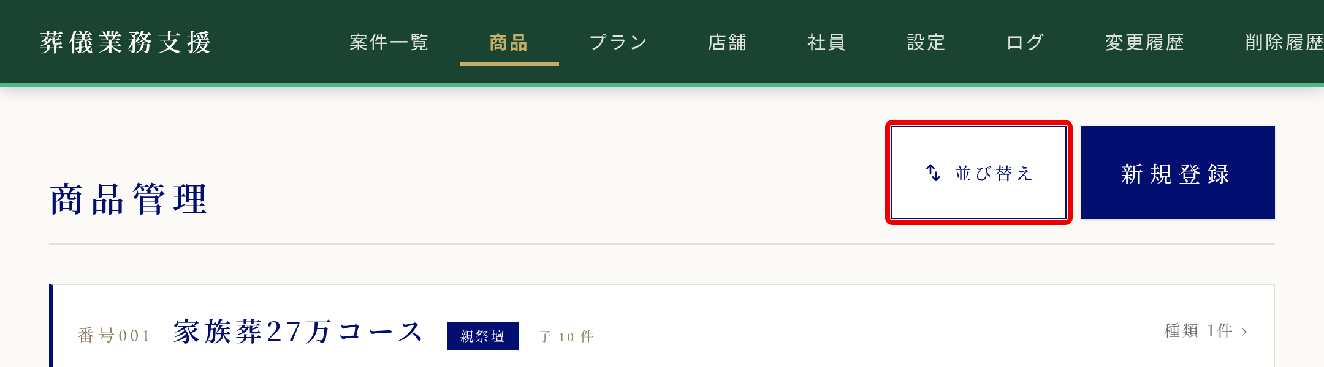
「新規登録」は押さないでください。（新しい商品を作るボタンです）

手順 3 順番を変えられる画面になったか見る
右上のボタンが 「キャンセル」「並び順を保存」 に変わります。
また、商品の左に 「↑」「↓」のボタン が出てきます。
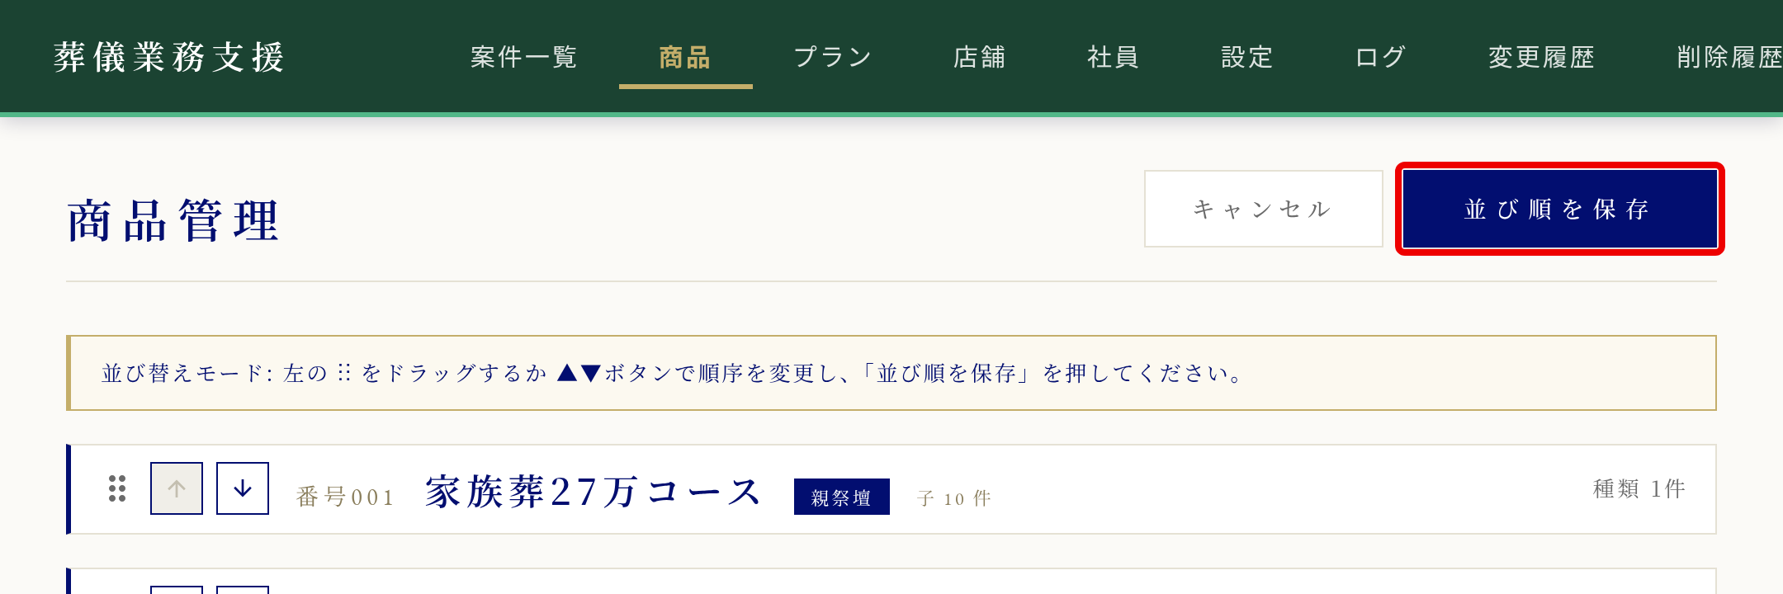
■ 「↑」「↓」ボタンの使い方
・「↓」 を1回押すと、その商品が 1つ下 に動きます。
・「↑」 を1回押すと、その商品が 1つ上 に動きます。
・押しすぎたときは、反対のボタンを押せば もどります。
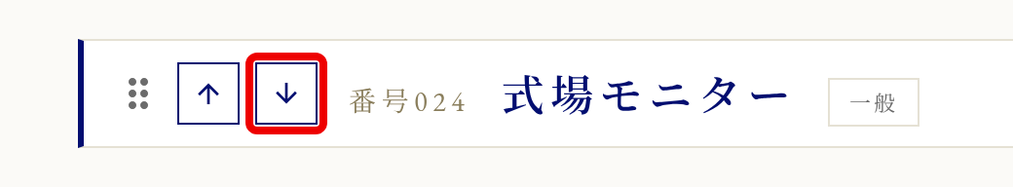

例① 「式場モニター」を「その他」の下へ動かす

手順 4 「式場モニター」をさがす
マウスのホイール（まん中のくるくる回る部分）を手前に回して、画面を下へ動かします。
「式場モニター」 をさがしてください。（「写真」の すぐ下 にあります）
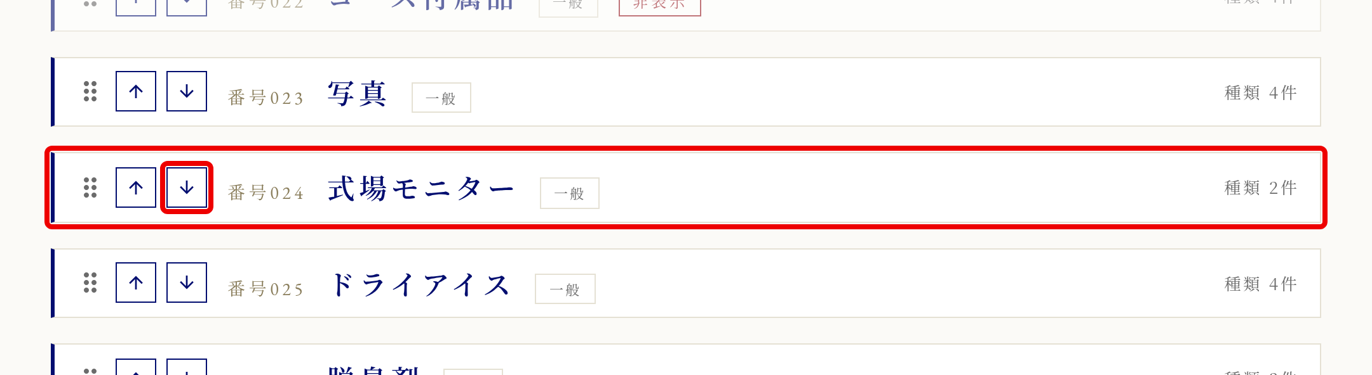

手順 5 「↓」を押して、「その他」の下まで動かす
式場モニターの左にある 「↓」 を押します。押すたびに1つずつ下へ動きます。
「その他」のすぐ下に来るまで 押してください。（20回ほど 押します）
式場モニターが動くと、画面も一緒に動きます。ときどき手を止めて、式場モニターがどこにいるか見てください。
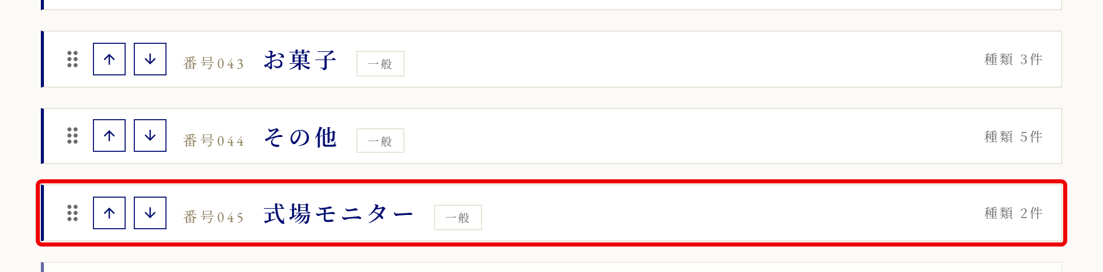
■ ポイント
・とちゅうで「非表示」と書いてある商品の横を通りますが、見積には出ない商品なので 気にしなくて大丈夫です。
・「その他」の上に置きたいときは、「その他」のすぐ上で 押すのをやめてください。

手順 6 「並び順を保存」を押す
これを押さないと順番が残りません。 忘れずに押してください。
マウスのホイールを向こう側へ回して、画面のいちばん上までもどります。
右上の 「並び順を保存」 をクリックします。
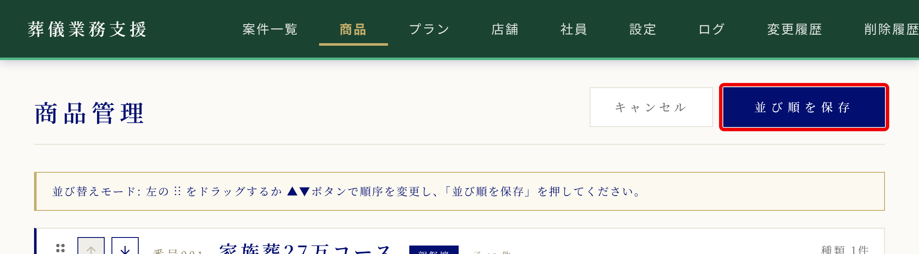
画面の左下に、緑色の 「並び順を保存しました」 が出たら終わりです。
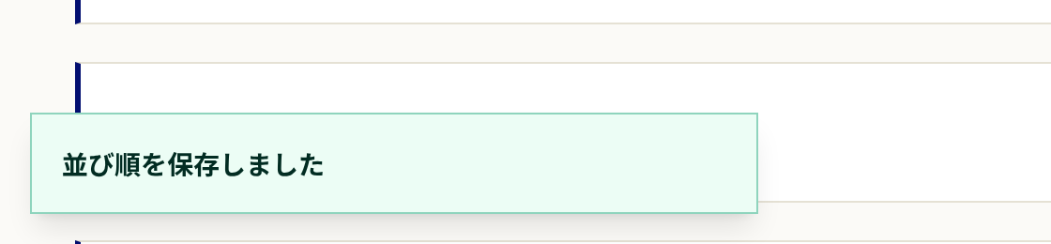

手順 7 見積の画面でたしかめる
見積を作る画面をひらいて、商品の並びを見てください。「その他」のすぐ下に「式場モニター」があれば OK です。
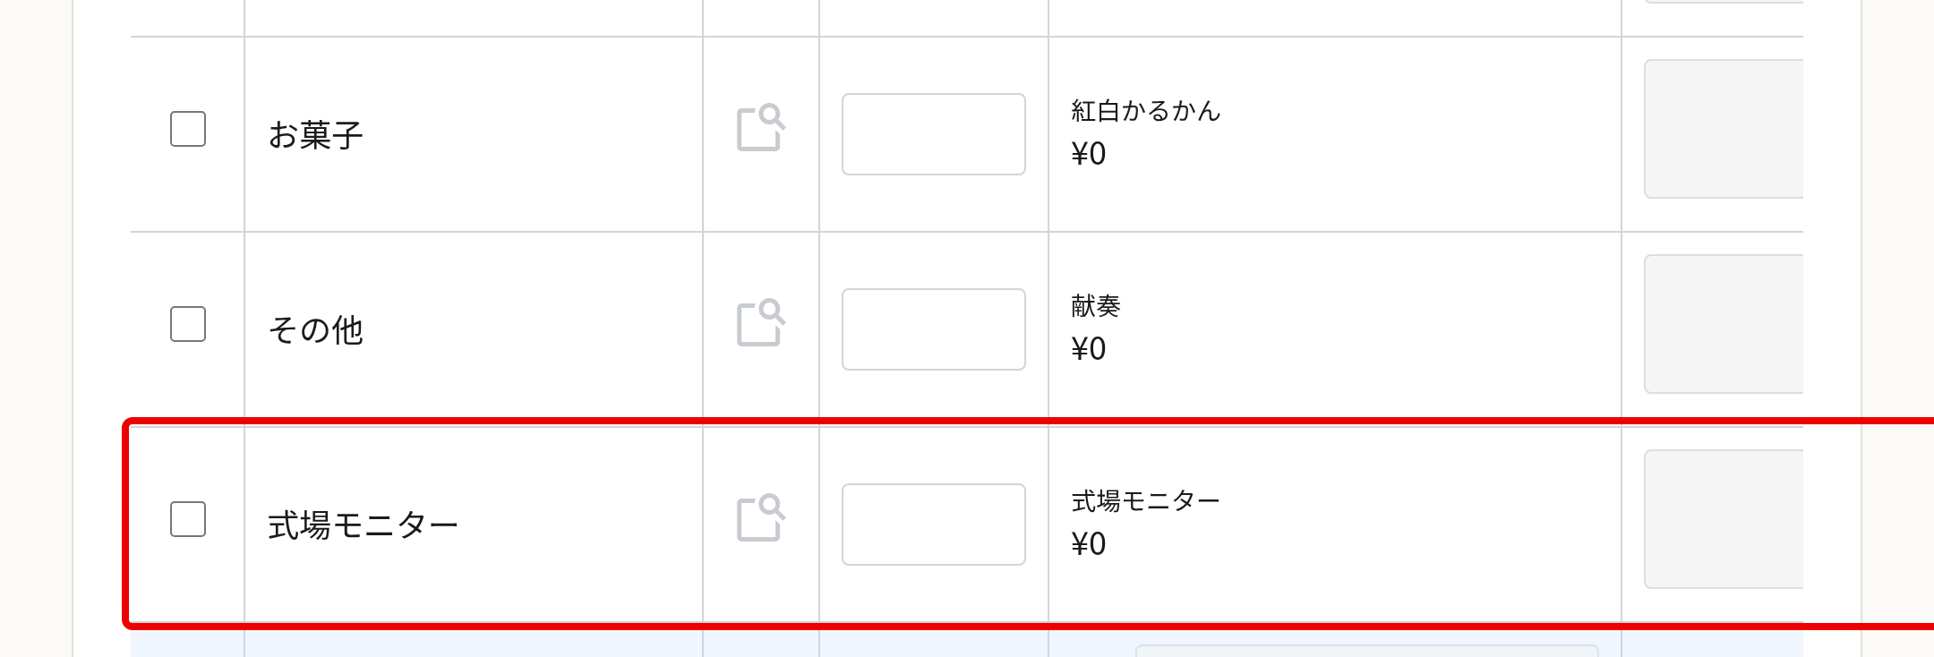

例② 「通夜室祭壇花」を「門標花飾り」の下へ動かす
やり方は例①と同じです。手順1〜3で、順番を変えられる画面をひらいてから始めてください。

手順 4 「通夜室祭壇花」をさがす
画面を下へ動かして、「通夜室祭壇花」 をさがします。（「御霊前セット」の すぐ下 にあります）
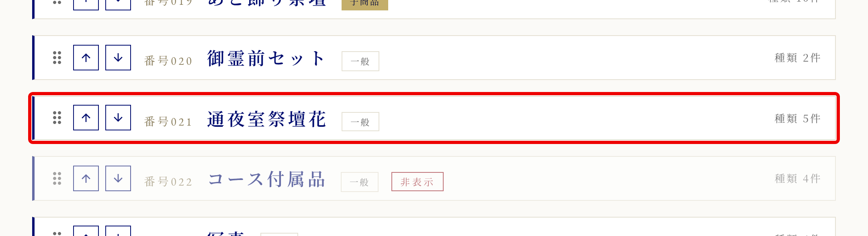

手順 5 「↓」を押して、「門標花飾り」の下まで動かす
通夜室祭壇花の左にある 「↓」 を、「門標花飾り」のすぐ下に来るまで 押します。（15回ほど 押します）
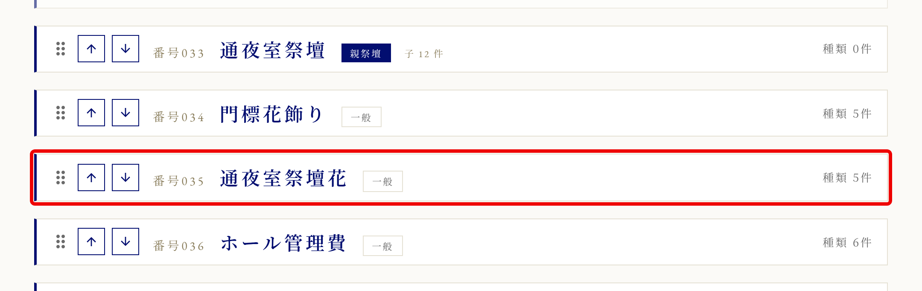
名前がよく似た 「通夜室祭壇」 と まちがえないように気をつけてください。

手順 6 「並び順を保存」を押す
例①の手順6と同じように、画面のいちばん上にもどって 「並び順を保存」 を押します。
「並び順を保存しました」が出たら終わりです。

手順 7 見積の画面でたしかめる
見積を作る画面で、「門標花飾り」のすぐ下に「通夜室祭壇花」があれば OK です。
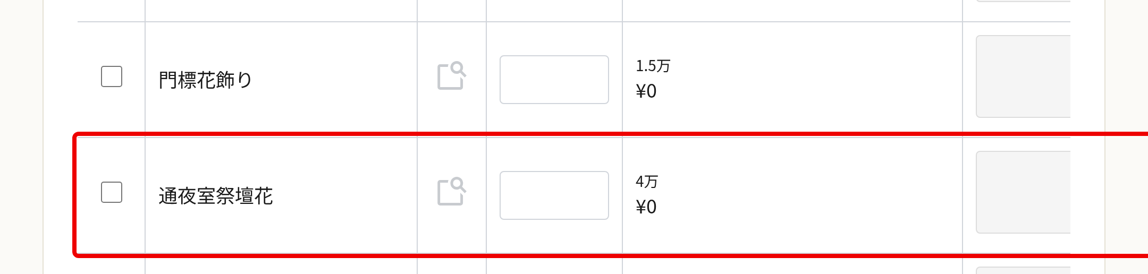

こんなときは
Q. まちがえて、ちがう商品を動かしてしまった
A. 「並び順を保存」を押す前なら、右上の 「キャンセル」 を押してください。動かす前の順番にもどります。
保存したあとなら、「↑」「↓」で元の場所にもどして、もう一度「並び順を保存」を押してください。

Q. 基本プランだけ、順番を変えたい
A. できません。順番は全部のプランで同じです。1つのプランで変えると、ほかのプランも同じ順番になります。

Q. もう作ってある見積・請求書はどうなりますか？
A. 画面でひらくと、新しい順番で表示されます。
ただし印刷（PDF）は、その見積・請求書をひらいて「保存」し直すまでは、前の順番のままです。

Q. 「並び順を保存しました」が出ない／赤い字の知らせが出た
A. 何も変えずに、画面をそのままにして担当者へ連絡してください。

